ТЕМА 9. ГРОШОВИЙ РИНОК.

ПОПИТ, ПРОПОНУВАННЯ ТА РІВНОВАГА

НА РИНКУ ГРОШЕЙ

Ключові поняття: гроші, ліквідність, грошові агрегати, грошова база, грошова маса, фінансовий ринок, фінансові посередники, трансакційний попит на гроші, операційний попит на гроші, портфель активів, надлишкові резерви, обов’язкові резерви, мультиплікатор резервів, грошовий мультиплікатор.

9.1. Сутність грошей. Грошові агрегати

Стан реального сектора економіки і поведінка макроекономічних суб’єктів у значній мірі залежать від стану грошового сектора як всередині країни, так і в масштабах світової економіки, оскільки економічна діяльність представляє собою зустрічний рух товарних і грошових потоків.
У сучасній макроекономічній теорії гроші визначають як систему фінансових активів, що має специфічну властивість обслуговувати ділові угоди. Зважаючи на розвиток форми, виділяють три види грошей: товарні, символічні та кредитні. Гроші виконують функції обміну, платежу, рахункової одиниці, нагромадження цінності.
Гроші мають дві характерні особливості, які відрізняють їх від інших активів, таких як заощаджувальні строкові депозити, акції, облігації або майнове багатство. По-перше, гроші виконують функцію обігу, тобто обмінюються на товари і послуги відразу, без попереднього обміну і перетворення на інший актив, по-друге, номінальна цінність грошей не може ані збільшитись, ані зменшитись, гроші завжди представляють ту суму, яка зазначена на них, у той час як акції, облігації і т.п. активи можуть значно змінити свою цінність. Ці дві особливості характеризують ступінь ліквідності активу.
Ліквідність – це можливість швидкого перетворення одного активу в інший актив або у засіб оплати покупки без будь-якої втрати його вартості. Простота, з якою гроші (монети і банкноти) можуть обслуговувати угоди, робить їх найбільш ліквідним активом, абсолютно ліквідним.
Для забезпечення нормального розвитку економічної системи необхідна стабільна грошова політика, а для цього перш за все треба знати, скільки грошей випустити в обіг або зняти з обігу, отже, треба вміти вимірювати грошову масу. Для вимірювання грошової маси всі фінансові активи поділяють на агрегати за ступенем ліквідності. Кожен наступний агрегат включає в себе попередні, вужчі грошові агрегати.
Згідно зі стандартами МВФ грошові агрегати групуються наступним чином:
$М_{0}$– національна готівкова валюта;
$M_{1}=M_{0}$$+$ поточні депозити (до вилучення);
$M_{2}=M_{1}+$ строкові та накопичувальні депозити, депозитні сертифікати, цінні папери, що перекуповуються за угодою;
$M_{3}=M_{2}+$ дорожні чеки, комерційні папери;
$M_{4}=M_{3}+$ ліквідні державні цінні папери, облігації, що вільно обертаються, євровалютні рахунки, пасиви окремих фінансових посередників.
З усіх агрегатів лише $M_{0}$ має абсолютну ліквідність.
Грошовий ринок є складовою фінансового ринку. На грошовому ринку діють три економічні агенти:
- первинні позичальники – нефінансові фірми та державні установи;
- первинні кредитори – домогосподарства, фірми, держава, які мають фінансові надлишки;
- фінансові посередники – банки, фондові біржі та ін.
Грошовий ринок – це особливий ринок специфічного товару, який не продається назавжди, а лише тимчасово передається іншому власнику і згодом повертається з приростом. Як і товарний, грошовий ринок має ті ж самі основні змінні – попит, пропонування і ціну, які утворюють механізм ринку. Роль ціни грошей виконує процент – сума грошей, яка сплачується за можливість тимчасового користування чужими активами.

9.2. Попит на гроші та його види:
класичний і кейнсіанський підходи

Попит на гроші – це сума грошей, яку люди вважають доцільним мати у даних економічних умовах на певний момент. Він представляє собою статичну величину, „запас“.
Теоретичні концепції попиту на гроші представлені класичною, неокласичною, кейнсіанською та сучасними концепціями.
Класична концепція – це кількісна теорія грошей, сутність якої полягає у тому, що загальний рівень цін змінюється пропорційно кількості грошей, котрі перебувають в обігу.
Неокласична концепція є модифікацією кількісної теорії грошей, яка формалізувала пряму причинно-наслідкову залежність між кількістю грошей в обігу і рівнем цін у двох версіях – рівняння обміну та кембриджського рівняння. Обидві версії, як і класична, розглядали лише попит для оплати угод або трансакційний (операційний) попит на гроші.
Попит на гроші $(M^{D})$, виведений з рівняння обміну: $M⋅V=P⋅Y$, має вигляд: $M^{D}=\text{PY}/V$, де $M$ – грошова маса; $V$– швидкість обігу грошової одиниці; $P$ – рівень цін; $Y$– реальний обсяг національного виробництва.
Кембриджська версія – теорія касових залишків, для визначення попиту на гроші запропонувала кембриджське рівняння: $M=k⋅P⋅Y$, де $k$ – коефіцієнт касових залишків або коефіцієнт переваг ліквідності, який показує частку номінального доходу $(\text{PY})$, котру населення зберігає у вигляді готівки. Відмінність кембриджської версії полягала у тому, що в ній замість швидкості обігу грошей було введене поняття переваги ліквідності $(k=1/V)$.
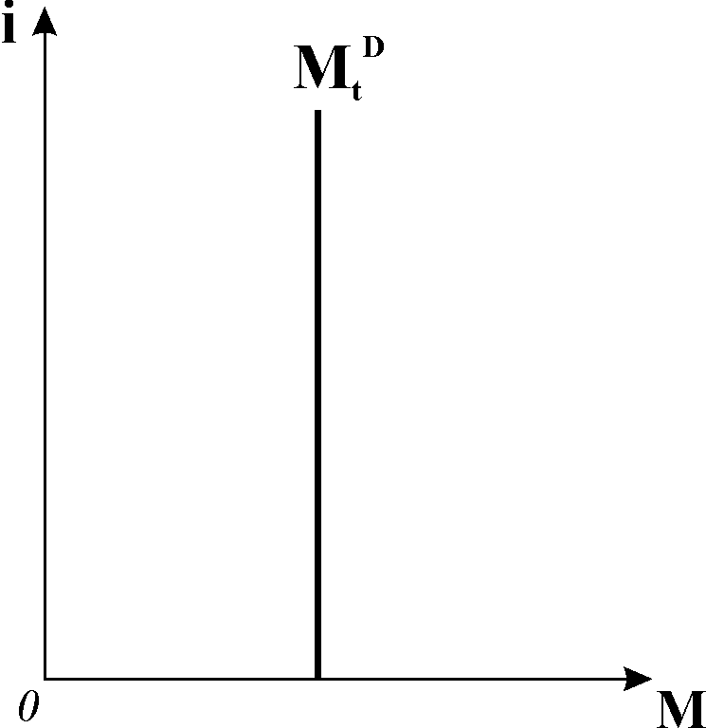
Рівняння обміну і кембриджське рівняння визначили загальні принципи неокласичного підходу до пояснення трансакційного попиту на гроші: $M_{t}^{D}=1/V⋅(\text{PY})=k⋅P⋅Y$ – він прямо залежить від реального обсягу національного виробництва і рівня цін і обернено – від швидкості обігу грошей. Ці рівняння описують номінальний попит на гроші або попит на номінальні грошові залишки.
Рис. 11.1. Трансакційний попит на гроші
Рівняння реального попиту на гроші або попиту на реальні касові залишки $(M_{t}^{D}/P)$ має вигляд: $(M_{t}^{D}/P)=Y/V=k⋅Y\text{.}$
Кейнсіанська концепція – „теорія переваг ліквідності“ розглядає два види попиту на гроші – трансакційний і спекулятивний. Вона розширила уявлення про чинники попиту на гроші, виділивши три мотиви збереження готівкових грошей:
- трансакційний мотив – потребу у грошах для здійснення оплати угод (поточних операцій);
- застережний мотив – потребу у грошах для непередбачених витрат;
- спекулятивний мотив – потребу мати гроші для вкладень у доходні фінансові активи.
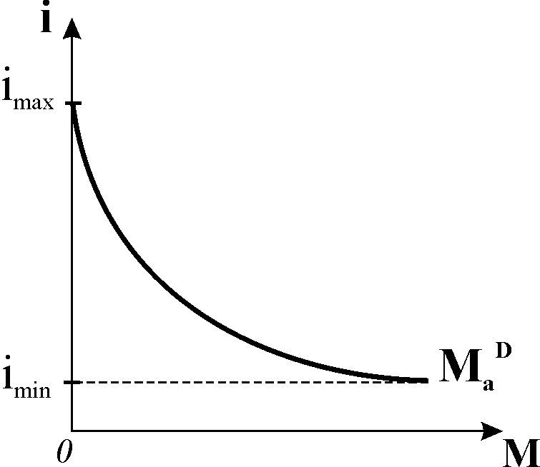
Попит на гроші за двома першими мотивами складає трансакційний попит (рис. 11.1), котрий виводиться з класичної моделі і є функцією від доходу: $M_{t}^{D}=M(\underset{(+)}{Y})$.
Рис. 11.2. Спекулятивний попит на гроші
Спекулятивний попит на гроші $(M_{a}^{D})$пов’язаний з класичною функцією грошей як засобу нагромадження. Він виникає від коливання ринкової оцінки облігацій як альтернативної грошам форми фінансових активів. За вищої ставки проценту (облігації дешеві) обсяг попиту на облігації, які населення купує у банків, зростає, відповідно має місце приплив готівки у банки, попит на гроші як активи, які нагромаджуються на руках у населення, зменшується. За зниження процентної ставки (облігації дорожчають) населення продає облігації банкам, відповідно попит на гроші як активи зростає. Узагальнено спекулятивний попит на гроші є спадною функцію від процентної ставки на облігації (рис. 11.2): $M_{a}^{D}=M(\underset{(−)}{i})$.
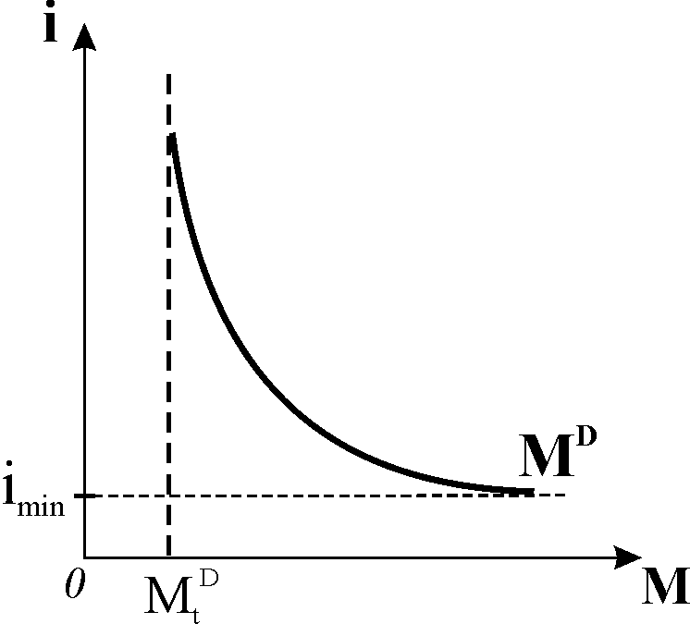
Сукупний номінальний попит на гроші представляє собою суму трансакційного та спекулятивного попиту: $M^{D}=M_{t}^{D}+M_{a}^{D}$. Він є функцією трьох змінних: рівня цін, доходу та процентної ставки: $M^{D}=M(\underset{(+)}{Р},\underset{(+)}{Y},\underset{(−)}{і})$.
Рис. 11.3. Сукупний попит на гроші:
кейнсіанська модель
Функція сукупного попиту на реальні грошові залишки за припущення незмінної швидкості обігу грошей матиме вигляд: $(M/P)^{D}=М(\underset{(+)}{Y},\underset{(−)}{i})$.
Криву сукупного попиту на гроші (рис. 11.3) часто називають кривою переваг ліквідності $(L)$. У кейнсіанській інтерпретації складові сукупного попиту на гроші представлені як $L=L_{1}(Y)+L_{2}(r)$, де $r$ – реальна процентна ставка.
Згідно з кейнсіанською концепцією, сукупний реальний попит на гроші є функцією двох змінних – рівня доходу та ставки проценту: $L=L(\underset{(+)}{Y},\underset{(−)}{r})$.

9.3. Пропонування грошей.
Створення грошей банківською системою

Пропонування грошей представляє собою процес формування у національній економіці грошової маси – кількості грошей, яка є в країні на певний момент часу.
Форма організації грошового обігу, яка історично і законодавчо склалася в країні, утворює грошово-кредитну систему. В основі сучасної грошово-кредитної системи лежать паперові та кредитні гроші.
Функцію грошової емісії – випуску грошей – виконує центральний банк країни, який виступає головним суб’єктом пропонування грошей. Він створює грошову базу.
Грошова база – це гроші високої ефективності $(M_{0})$. Вона складається із суми готівки, випущеної в обіг поза банками $(С)$, і сукупних резервів комерційних банків $(R)$: $M_{0}=C+R$. Грошова база є лише частиною пропонування грошей або грошової маси.
Грошова маса $(M^{S})$ – це сукупність загальноприйнятих засобів платежу в економіці країни, які відповідають грошовому агрегату $M_{1}$ – сумі готівки поза банківською системою і трансакційних банківських депозитів: $M^{S}=С+D$.
Загальний обсяг пропонування грошей формується поведінкою і взаємодією трьох макроекономічних суб’єктів:
- політикою центрального банку;
- діяльністю комерційного банківського сектора;
- діяльністю небанківського сектора (домогосподарств, корпорацій та уряду).
Суб’єктами грошово-кредитної системи крім центрального банку виступають комерційні банки і небанківські фінансові та кредитні посередники (фінансові, страхові, інвестиційні компанії, спеціальні позабюджетні та взаємні фонди). З усіх посередників, котрі стоять між кредиторами і позичальниками, лише комерційні банки можуть прямо впливати на пропонування грошей.
Комерційні банки – це фінансові інститути, які спрямовують фінансові ресурси від заощадників до інвесторів, а також виконують платіжно-розрахункові операції для своїх клієнтів та інших банків.
Серед активів комерційних банків, котрі відображають напрямки використання банківських коштів, важливу роль у створенні грошей відіграють резерви, позики та цінні папери уряду.
Теоретично резерви – це сума грошових засобів, що зберігається на банківських рахунках і не повинна видаватися як кредити. Практично частина резервів видається і є банківським кредитним потенціалом.
Сукупний обсяг резервів комерційних банків $(R)$ складається з суми обов’язкових $(\text{RR})$ та надлишкових $(\text{ER})$ резервів: $R=\text{RR}+\text{ER}$.
Обов’язкові резерви – це обов’язковий мінімум коштів, який комерційні банки в законодавчому порядку повинні відраховувати від кожного депозиту і зберігати в центральному банку в формі депозитів на безпроцентній основі.
Надлишкові резерви – це сума, на яку сукупні резерви перевищують обов’язкові. Це касові залишки комерційних банків, які вони можуть надавати позичальникам у кредит. Величину надлишкових резервів банки регулюють самостійно, виходячи з необхідності підтримувати надійний рівень ліквідності. Надлишкові резерви утворюють позиковий потенціал комерційного банку. Вони визначають максимальний обсяг позик, котрі банк може видати за наявних депозитів та існуючої норми резервування. Саме в межах своїх надлишкових резервів комерційний банк може створювати гроші.
Загальна норма резервування $(\overset{˙}{r})$ визначається як відношення сукупного обсягу резервів $(R)$ до депозитів $(D)$: $\overset{˙}{r}=R/D$. Норма резервування у банківській системі є функцією чотирьох основних змінних: рівня резервних вимог або норми обов’язкових резервів$(\text{rr})$, ринкової ставки проценту $(i)$, яка представляє собою альтернативні витрати зберігання резервів, облікової (дисконтної) ставки центрального банку $(i_{d})$, ставки проценту за позики в інших банках $(i_{f})$: $\overset{˙}{r}=f(\underset{(+)}{\text{rr}},\underset{(−)}{i},\underset{(−)}{i_{d}},\underset{(−)}{i_{f}})$.
Для аналітичних цілей у макроекономіці, зокрема при розгляді процесу створення грошей банківською системою, як правило, оперують лише нормою обов’язкових резервів, тобто приймають, що загальна норма резервування дорівнює нормі обов’язкового резервування.
Норма обов’язкового резервування $(\text{rr})$, тобто частка депозитів, котрі надійшли у банківську систему і були залишені як резерви, що зберігаються у центральному банку, визначається як відношення обов’язкових резервів $(\text{RR})$ до депозитів $(D)$: $\text{rr}={\text{RR}}/D$.
Позики є другою складовою активів банку. Різниця між процентами, одержаними за надані позики, і процентами, виплачуваними на залучені депозити, представляє собою прибуток банку. Деяка частина грошових ресурсів комерційного банку використовується для купівлі цінних паперів. Найбільш привабливими є державні цінні папери як менш ризикові, хоча й менш прибуткові активи.
На боці пасивів у балансі банку відображаються джерела банківських коштів. Головним джерелом є депозити – кошти або цінні папери, віддані на зберігання банкам або іншим фінансово-кредитним установам. Коли будь-який економічний суб’єкт вносить нові кошти на депозитний рахунок, депозити даного банку і водночас всієї банківської системи збільшуються. Надання банком позик також збільшує депозити всієї банківської системи, оскільки безготівковий кредит зараховується на інший рахунок як новий депозит. Відтак операції банків можуть створювати нові гроші, при цьому виникає мультиплікативний ефект.
Коли у банківській системі існує часткове резервування, виникає емісія платіжних засобів в межах системи комерційних банків або кредитна мультиплікація. Якщо процес мультиплікації грошей є результатом взаємодії двох суб’єктів – центрального і комерційних банків, то обсяг пропонування грошей представляє собою нескінченну геометричну прогресію від суми початкового депозиту $(D)$: $M^{S}=\left[1+(1−\text{rr})+(1−\text{rr})^{2}+\text{.}\text{.}\text{.}\right]⋅D$ або $M^{S}=(1/{\text{rr}})⋅D$. Коефіцієнт-множник $(1/{\text{rr}})$ називають простим банківським мультиплікатором або мультиплікатором резервів: $μ=1/{\text{rr}}$.
Комерційні банки не можуть створювати грошей більше, ніж на величину, яку зумовлює мультиплікатор. Він визначає максимальну кількість нових депозитних грошей, котрі створюються одиницею надлишкових резервів за заданої норми обов’язкового резервування: $ΔD=μ⋅\text{ER}$
Якщо, центральний банк випускає в обіг готівку (продає облігації населенню), то додаткова емісія змінює грошову базу $(M_{0})$ і мультиплікативно розширює грошову масу:$M^{S}=M_{0}⋅(1/{\text{rr}})$ або $M^{S}=M_{0}⋅μ$. Відтак мультиплікатор резервів може бути представлений рівнянням: $μ=M^{S}/M_{0}$
Якщо процес мультиплікації грошей є результатом взаємодії трьох основних суб’єктів – центрального банку, комерційних банків і населення, то формула мультиплікатора повинна враховувати схильність населення до ліквідності – його уподобання відносно готівки і депозитів як форм активів. Частка готівки, яку населення бажає тримати на руках, по відношенню до депозитів називається коефіцієнтом депонування грошей $(\text{cr})$ або коефіцієнтом переваг ліквідності: $\text{cr}=C/D$.
Грошовий мультиплікатор, який залежить від коефіцієнта депонування і норми резервування, має вигляд:
$μ=\frac{M^{S}}{M_{0}}=\frac{\left(C+D\right)}{\left(C+R\right)}=\frac{C/D+D/D}{C/D+R/D}=\frac{\text{cr}+1}{\text{cr}+\text{rr}}$ або $μ=\frac{\text{cr}+1}{\text{cr}+\text{rr}}$.
Грошове пропонування є прямо пропорційним грошовій базі та обернено пропорційним нормі резервування і коефіцієнту депонування:
$M^{S}=M_{0}⋅\frac{\text{cr}+1}{\text{cr}+\text{rr}}$.
Якщо комерційний банк вважатиме норму обов’язкових резервів недостатньою для підтримки бажаного рівня ліквідності і крім обов’язкових резервів вирішить додатково зарезервувати за нормою $\text{er}$ і не видавати в кредит частину надлишкових резервів, формула грошового мультиплікатора ускладнюється:
$μ=\frac{\text{cr}+1}{\text{cr}+\text{rr}+\text{еr}}$.
Функцію пропонування грошей можна представити у вигляді:
$M^{S}=М(\underset{(+)}{M_{0}},\underset{(−)}{\text{rr}},\underset{(+)}{i},\underset{(−)}{\text{cr}},\underset{(−)}{\text{er}})$.
Узагальнена функція пропонування грошей має вигляд:
$M^{S}=М(\underset{(+)}{M_{0}},\underset{(−)}{\text{rr}},\underset{(+)}{i})$,
тобто грошове пропонування визначається трьома основними змінними – величиною грошової бази, нормою обов’язкового резервування та рівнем ставки проценту.
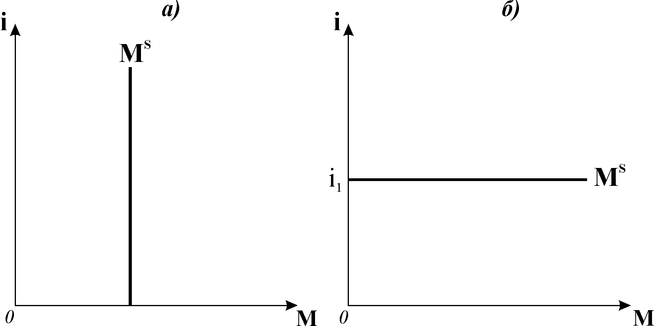
При заданій грошовій базі та незмінній нормі резервних вимог пропонування грошей прямо залежить від процентної ставки, яка виступає ендогенним чинником, тому крива пропонування грошей графічно є прямою висхідною. Грошова база і норма обов’язкових резервів відносно функції грошового пропонування також виступають як ендогенні чинники. Проте як змінні, які залежать від політики центрального банку, вони можуть виступати екзогенними чинниками, які призводить до зміщення кривої пропонування грошей.
Рис. 11.5. Криві пропонування грошей в залежності
від тактичних цілей центрального банку

Графічний вигляд кривої грошового пропонування (рис. 11.5) також залежить від тактичних цілей, які на певний період ставить центральний банк. Якщо метою є підтримка певної статичної кількості грошей незалежно від рівня процентної ставки, то крива $M^{S}$матиме вигляд вертикальної лінії. Якщо метою є стабілізація процентної ставки, то крива пропонування $M^{S}$ прийме вигляд горизонтальної лінії.

9.4. Рівновага на ринку грошей та зміни у стані рівноваги

Тепер розглянемо механізм функціонування грошового ринку як взаємодію попиту на гроші та їх пропонування.
Припускаємо, що початково економічні агенти володіють деякою кількістю готівки і облігацій. Розглянемо, як встановлюється рівновага на ринку, де ведеться торгівля короткостроковими облігаціями і надаються позики, а економічні агенти орієнтуються у своїй поведінці на ставку проценту за облігаціями.
Графічна модель грошового ринку представлена на рис. 11.6.а). На вертикальній осі відкладена ставка проценту на облігації $(і)$, на горизонтальній – реальні грошові залишки $(M/P)$. Графік показує, що за даного рівня ділової активності рівновага досягається у точці перетину кривих попиту на гроші та їх пропонування $(Е)$, за рівноважної ставки проценту $i^{}$. Це означає, що кількість грошей, яку забезпечує банківська система, точно дорівнює тій їх кількості, яку хочуть мати господарюючі суб’єкти.
Рівняння часткової рівноваги на ринку грошей можна представити у вигляді:
$M^{S}/P=M^{D}/P=L(Y,i,h)$.
За будь-якого іншого значення ставки проценту, відмінного від рівноважного, відбувається розбалансування попиту на гроші та їх пропонування. Роль механізму відновлення рівноваги грошового ринку у короткостроковому періоді відіграє коливання ставки проценту на облігації та їх ціни. Рис. 11.6 ілюструє процес відновлення рівноваги у взаємозв’язку грошового ринку (графік а) і ринку облігацій (графік б).
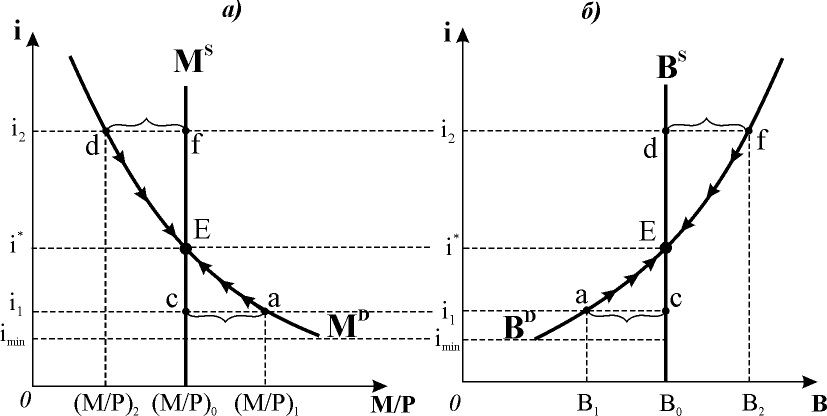
Якщо ставка проценту нижча за рівноважну $(i_{1})$, економічні агенти хотіли б володіти більшими реальними грошовими залишками, ніж дозволяє наявне пропонування грошей. Низький процент означає, що ціна облігацій висока. Керуючись спекулятивним мотивом, ринкові агенти продають свої облігації, щоб отримати додаткову ліквідність, і хочуть взяти дешеву позику. Через це обсяг попиту на гроші зростає до точки $а$, але комерційні банки не мають можливості збільшити сумарну величину своїх ресурсів, тому що центральний банк утримує кількість грошей постійною. Кожен банк намагається взяти позику в іншого. Конкуренція між банками за резерви піднімає ставку проценту, а надлишкове пропонування облігацій знижує їх ціну, поступово їх перестають продавати. Ставка проценту наближається до попереднього рівноважного рівня $(i^{})$, через що обсяг попиту на грошові залишки скорочується. Ринок очищається, рівновага відновлюється у точці $Е$ за рахунок скорочення обсягу попиту.
Рис. 11.6. Модель рівноваги грошового ринку
та її взаємозв’язок з моделлю рівноваги ринку облігацій
Подібні процеси, тільки в зворотному порядку, відбуваються, коли ставка проценту вища за рівноважну $(i_{2})$. За високої ставки проценту облігації стають дешевими. Тримати дома готівку стає невигідно. Очікуючи, що у майбутньому ціна на облігації може піднятись, ринкові агенти починають купувати за свою готівку дешеві облігації, позик під високий процент беруть мало, тому гроші притікають в банки, а обсяг попиту на них скорочується. У банках нагромаджуються надлишкові грошові ресурси, вони намагаються їх віддати в позику іншим банкам. Попит на облігації піднімає їх ціну, відповідно ставка проценту знижується. Конкуренція між банками зрештою знижує ставку проценту до рівня $(i^{})$, рівновага відновлюється у початковій точці $Е$.
Отже, фінансові ринки винятково швидко реагують на відсутність рівноваги, тому що, тримаючи облігації, коли ціни на них падають, можна зазнати значних збитків, а продавши вчасно, можна отримати значні вигоди від приросту вартості активу. Взаємний рух облігацій і грошей утримують рівновагу на грошовому ринку.
Зміна рівноваги відбувається під впливом зовнішніх сил, які формуються поза ринком грошей. Найважливішими екзогенними чинниками, які впливають на попит на гроші або їх пропонування, є політика центрального банку, циклічні коливання реального ВВП та зміна рівня цін.
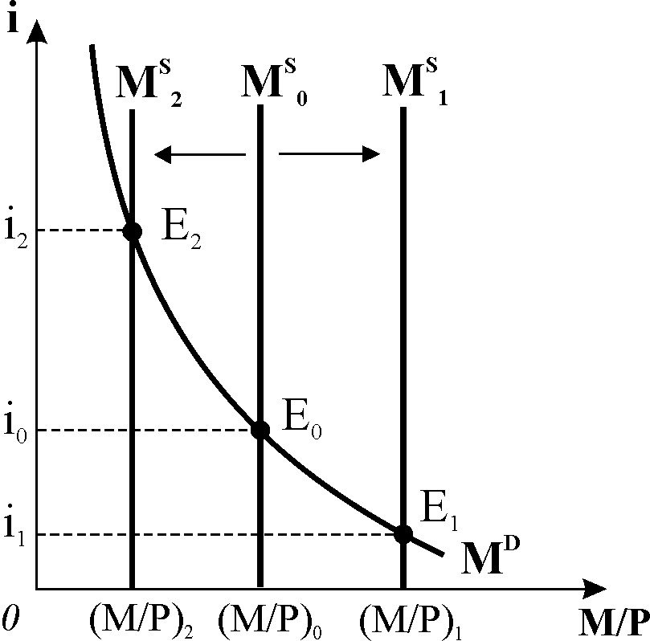
Наприклад, якщо центральний банк збільшить кількість грошей в обігу (рис. 11.7), крива пропонування грошей $M_{0}^{S}$ зміститься праворуч до$M_{1}^{S}$. Внаслідок цього у комерційних банків зростуть грошові ресурси. На початковій стадії вливання грошей рівень цін і доходів залишається незмінним. Фірмам потрібен деякий час, щоб прийняти рішення про розширення виробництва, а домогосподарства також не почнуть негайно збільшувати свої видатки, щоб могло б підштовхнути ціни вгору. Тому крива попиту на гроші не змінює свого положення. Комерційні банки намагаються відновити рівновагу своїх балансів, виставляють надлишки коштів на ринках, прагнучи перетворити гроші в активи, що приносять проценти. Ці спроби будуть штовхати ставки проценту вниз. Відбудеться масове зниження різних процентних ставок, у тому числі і на ринку позик. Облігації стають дорогими і непривабливими для купівлі, а масове зниження процентних ставок спонукає людей тримати більше грошових залишків дома, тому обсяг попиту на гроші зростає, рухаючись вздовж кривої $M^{D}$ вниз-праворуч. Поступово рівновага переміщується з точки $Е_{0}$ у точку $Е_{1}$ за нижчої процентної ставки.
Рис. 11.7. Зміна рівноваги внаслідок
зміни пропонування грошей
Якщо центральний банк знімає деяку кількість грошей з обігу, то процес піде у зворотному напрямку. Банки виявляють дефіцит ресурсів для задоволення всіх вимог. Вони будуть намагатись позичити додаткові ресурси або продати цінні папери, обмежити видачу кредитів. Конкуренція серед позичальників піднімає ставки проценту вгору. Відбувається загальне зростання всіх процентних ставок. Тоді господарські агенти свідомо обмежують кількість грошей у своїх портфелях. Обсяг попиту на гроші рухається вздовж кривої попиту вгору-ліворуч. Поступово рівновага встановлюється на перетині кривої попиту з кривою пропонування грошей $M_{2}^{S}$ у точці $Е_{2}$, де обсяг пропонування грошей менший, а рівень ставки проценту значно вищий порівняно з початковою рівноважною.
Ринок грошей по-різному реагує на зміну попиту на гроші у залежності від тактичних цілей, які ставить центральний банк, здійснюючи монетарну політику. Ми розглянули наслідки зміни попиту, коли банк ставить мету підтримати статичну кількість грошей в обігу. Розглянемо зміну рівноваги за умови інших цілей (рис. 11.8).
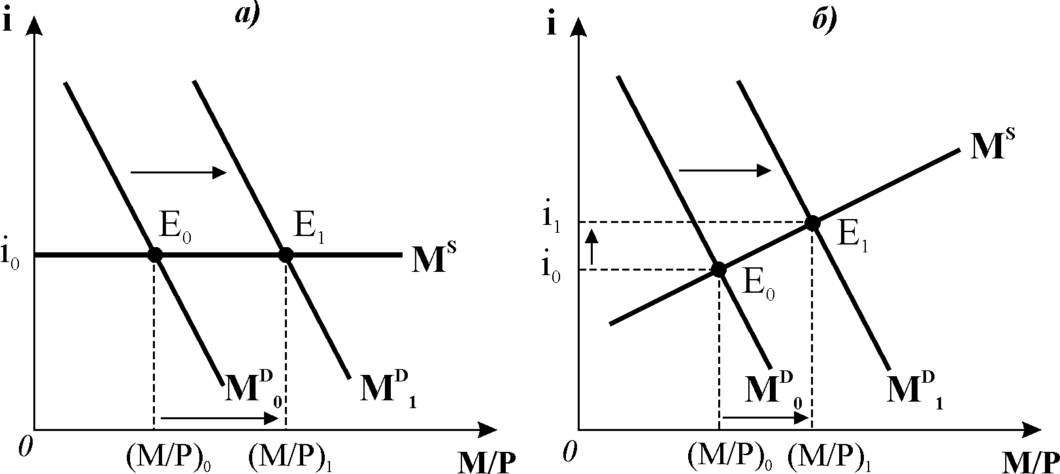
Якщо центральний банк хоче підтримати фіксоване значення процентної ставки, то збільшення попиту початково також створює деякий надлишковий попит, який тисне на процентні ставки і заставляє їх рухатись вгору. Однак центральний банк відразу реагує. Гроші випускаються в обіг, сумарна кількість резервів у банківській системі зростає, тиск на процентні ставки зменшується. Крива попиту на гроші переміщується вздовж горизонтальної кривої пропонування праворуч від $M_{0^{D}}$до $M_{1^{D}}$, нова рівновага досягається у точці $E_{1}$. Рівноважна кількість грошей збільшується, а процентна ставка залишається незмінною. Цю ситуацію ілюструє рис. 11.8.а).
Рис. 11.8. Зміна рівноваги на ринку грошей
за різних тактичних цілей центрального банку
У випадку комбінованої гнучкої грошової політики центральний банк також реагує на збільшення попиту на гроші операціями на відкритому ринку, але купує цінні папери в обмеженій кількості. Тому розширення обсягу пропонування не вистачає, щоб зрівноважити ринок грошей за фіксованої ставки проценту. В результаті нова рівновага (рис. 11.8.б) відновлюється у точці $E_{1}$ за деякого підвищення ставки проценту $(i_{0}→i_{1})$.
У будь-якому випадку рівність обсягу попиту на гроші обсягу їх пропонування встановлюється завдяки руху ставки проценту, котра відображає доходність облігацій, до рівноважного рівня.

КОНТРОЛЬНІ ЗАВДАННЯ

ТЕСТИ для самоконтролю. Визначте єдино правильну відповідь
1. Грошовий агрегат М₂ відрізняється від агрегату М₁ на суму:
а) строкових і накопичувальних депозитів;
б) комерційних паперів;
в) трансакційних (чекових) депозитів;
г) державних короткострокових облігацій.
2. Згідно з неокласичною концепцією, трансакційний попит на гроші:
а) має пряму залежність від реального обсягу ВВП;
б) має пряму залежність від рівня цін;
в) має обернену залежність від швидкості обігу грошей;
г) всі відповіді правильні.
3. Надлишкові резерви комерційного банку – це:
а) законодавчо встановлена мінімальна частка залучених депозитів, яку комерційні банки повинні відраховувати від кожного депозиту і зберігати в центральному банку;
б) законодавчо встановлена мінімальна сума коштів, яку комерційні банки повинні тримати як касову готівку.
в) касові залишки комерційних банків для підтримки надійного рівня ліквідності, величину яких вони визначають самостійно;
г) частка залучених депозитів, зарезервована комерційними банками для купівлі державних цінних паперів;
4. Грошовий мультиплікатор може бути визначений як відношення:
а) готівки до резервів;
б) грошової маси до грошової бази;
в) готівки до депозитів;
г) грошової бази до грошової маси.
5. Грошове пропонування в економіці зростає, якщо комерційні банки:
а) збільшують обсяг своїх депозитів у центральному банку;
б) зменшують свої зобов’язання за поточними рахунками;
в) збільшують обсяг позик, наданих домогосподарствам і фірмам;
г) правильні відповіді а) і в).

Задача 1.
Номінальний ВВП деякої країни становить 3000 млн. дол. Кожна грошова одиниця, що спрямовується на придбання кінцевих товарів та послуг, здійснює 5 оборотів на рік. Залежність обсягів спекулятивного попиту від ставки проценту представлена даними таблиці.
Процентна ставка (%) | 12 | 10 | 8 | 6
Спекулятивний попит на гроші (млн. дол.) | 10 | 30 | 50 | 70
Визначте:
- величину трансакційного попиту на гроші;
- величину сукупного попиту на гроші;
- як зміниться сукупний попит на гроші за кожного з рівнів процентної ставки, якщо за інших рівних умов номінальний ВВП зросте до 3600 млн. дол. ?
- чи залежить трансакційний попит на гроші від процентної ставки?

Задача 2.
Нехай схильність населення до ліквідності становить 20%, а норма обов’язкових резервів комерційних банків – 10%. Визначте:
- величину грошового мультиплікатора;
- як зміниться величина грошової бази та грошової маси, якщо центральний банк продасть населенню державні облігації на суму 100 тис. грн., за які воно розрахується, вилучивши гроші з депозитних рахунків комерційних банків?
- як зміниться величина грошової бази та грошової маси, якщо центральний банк підвищить норму обов’язкових резервів до 20% за інших рівних умов?

